Cine Club Universitario

La Linterna Mágica

Centro de Estudios Regionales

Circulo de la Prensa - Mendoza 240

Martes 14 de Septiembre 2021

20.30 hs.

Ciclo: Comedia italiana

Ficha Técnica

Título Original: “Divorzio all'italiana”

Director : Pietro Germi

Producción: Galatea Film

País: ITA

Año: 1961

Género: Comedia

Duración: 104 min.

Idioma: Italiano

Sinopsis
Un barón siciliano (Mastroianni), casado desde hace doce años, se enamora locamente de su sobrina Angela (Stefania Sandrelli), una muchacha de dieciséis. Cuando comprueba que su amor es correspondido, empieza a pensar en el método más seguro para deshacerse de su mujer (Daniela Rocca): hace todo lo posible para inducirla a la infidelidad con el fin de matarla. Las leyes italianas de la época castigaban los llamados "delitos de honor" con penas mínimas. Como su mujer es decente, el plan no funciona hasta que regresa al pueblo Carmelino, un antiguo admirador suyo.

Critica:

Comedia de Pietro Germi que le valió un Premio Oscar al mejor guión original.

La película mezcla la sátira con el humor negro en una trama de matrimonio infeliz, deseo infiel y plan de crimen perfecto dentro de un sistema legal (el de la época) que impedía el divorcio pero no castigaba severamente el crimen de cornamenta.

Marcello Mastroianni está inmenso como eje de todas las acciones de acción, pensamiento y fantasía criminal, en una interpretación con ironía, estilo y gags recurrentes.
Sus gestos, su cara (en ocasiones en plan Buster Keaton), son recursos interpretativos utilizados de manera magistral.

A su lado, destaca también su “mujer”, Daniela Rocca, cuya salud mental (y su carrera como actriz) se deterioró tras ser rechazada sentimentalmente por Pietro Germi, quien maneja visualmente la historia con mucho talento con la ayuda de los fotógrafos Carlo Di Palma y Leonida Barboni.

En la narrativa, la voz en off casi permanente puede llegar a resultar cansina para algunos. No obstante, una comedia clave en la filmografía italiana.
www.alohacriticon.com

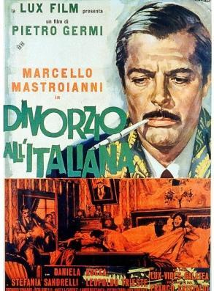

AUSPICIAN “La Linterna Mágica”:

Circulo de la Prensa

